Инструкция по размещению материалов
Конкурса «Мое портфолио АМО»
Уважаемый коллега!
Цель данной инструкции – ознакомить Вас с пошаговым процессом размещения материалов Конкурса. Но прежде, чем вы приступите к ее изучению и выполнению, давайте посмотрим, каким в итоге получится результат Ваших действий.
Все материалы Конкурса, оформленные в соответствии с Положением Конкурса, представляются на сайте - http://moi-amour.ru/ в разделе Блог Именно здесь с ними знакомятся посетители сайта. На странице материала представлены: название, ссылка для его скачивания, размер файла, комментарии и другая информация.
Размещение конкурсных материалов
Процесс размещения конкурсных материалов состоит из трех этапов:
- Оформление конкурсного материала согласно установленным требованиям.
- Установка на компьютер одного из онлайн-сервисов: Облако@mail.ru, Яндекс.Диска, либо Google.Диска.
- Загрузка архива с Вашим материалом на Яндекс-диск http://disk.yandex.ru/ или Google – документы - http://docs.google.com
- Оформление размещённого материала на сайте Конкурса в разделе «Материалы Конкурса» http://moi-amour.ru/load/

1 этап: Оформление конкурсных материалов
Прежде чем размещать конкурсные материалы на Облако@mail.ru, Яндекс.Диске либо Google.Диске и сайте Конкурса, конкурсные материалы должны быть оформлены строго в соответствии с установленными в «Требованиями к конкурсным материалам».
Пожалуйста, обратите особое внимание, что при оформлении конкурсных материалов, в каждом документе, в его колонтитулах обязательно должно быть указано:

АНО ДПО «Инновационный образовательный центр повышения квалификации и переподготовки «Мой университет»
Образовательный портал Мой университет –www.moi-universitet.ru
Мой университет – www.moi-amour.ru

(см. оформление колонтитулов данного документа). Данная информация должна быть хорошо читаемой. Без размещения данной информации конкурсный материал будет считаться поданным с нарушениями и потеряет баллы.

2 этап: Размещение конкурсных материалов на официальном сайте Конкурса
Конкурсные материалы размещаются в сети Интернет на сайте Факультета «Технологий интерактивного обучения» образовательного портала "Мой университет" (http://moi-amour.ru/) в разделе Блог
Регистрации на сайте http://moi-amour.ru/
  - Нажать ссылку Регистрация в верхнем меню сайта.
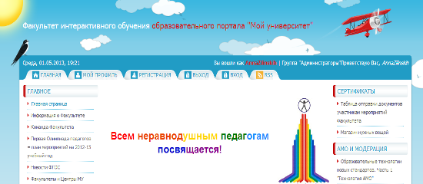
Регистрация
1.2. Заполнить поля формы (см. рисунок ниже).
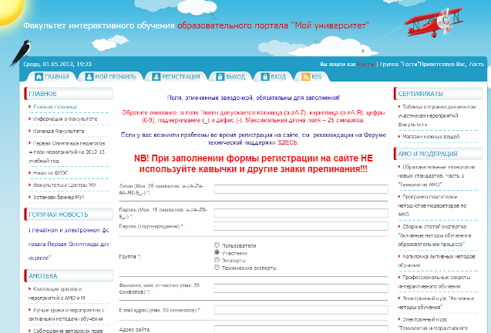
Поля, отмеченные звездочками (*) обязательны для заполнения. При заполнении формы обратите, пожалуйста, особое внимание на правила заполнения следующих полей:
1) Поле Логин: допускается латиница (a-zA-Z), кириллица (а-яА-Я), цифры (0-9), подчеркивание (_) и дефис (-). Максимальная длина поля – 25 символов. Пробелы между символами НЕ допустимы!
Обратите внимание: при выборе логина примите, пожалуйста, во внимание, что логин - это и НИК, под которым будут отображаться Ваши сообщения и материалы на сайте.
2) Пароль Допускаются только латинские буквы, цифры, дефис и подчеркивание. Минимальная длина 2 символа, максимальная - 15.
3) Группа. Если Вы регистрируетесь на сайте с целью участия в Третьем Фестивале "Мультимедиа в образовании" выберите группу «Участники».
4) Код *: обязательно введите код.
Обратите внимание: Если символы в поле "Код" трудно разобрать, нажмите по картинке правой кнопкой мыши, и она сменится на другую.
Остальные поля формы имеют ограничения только по количеству символов. Все эти ограничения прописаны непосредственно в регистрационной форме
  - Нажать на кнопку Регистрация.
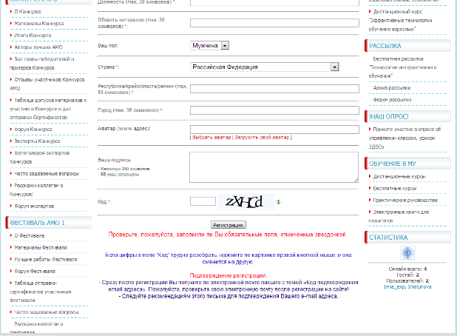
Подтверждение регистрации
1.1. Сразу после регистрации Вы получите по электронной почте письмо с темой «Код подтверждения e-mail адреса».
Обратите внимание: проверьте свою электронную почту после регистрации на сайте!
1.2. Следуйте рекомендациям этого письма для подтверждения Вашего e-mail адреса.
Обратите внимание: если вы не подтвердите ваш e-mail адрес, то не сможете воспользоваться функцией напоминания пароля, если забудете пароль, выбранный Вами при регистрации.
1.3. Если Вы по каким-то причинам не получите письмо с темой «Код подтверждения e-mail адреса», то:
1.3.1. Зайдите на сайт и авторизируйтесь, введя свой логин и пароль.
1.3.2. Зайдите на свою персональную страницу, нажав на ссылку "Мой профиль".
1.3.3. Нажмите на ссылку «Подтвердить e-mail».
1.3.4. В открывшемся окне «Подтверждение e-mail адреса» нажмите кнопку «Повторно отправить код на ….».
1.3.5. Проверьте электронную почту: Вы должны будете повторно получить письмо с кодом подтверждения Вашего e-mail.
1.3.6. Следуйте рекомендациям этого письма.
Обратите внимание: после входа на сайт вы можете просматривать редактировать свои данные, перейдя по ссылке "Мой профиль" в верхнем меню.
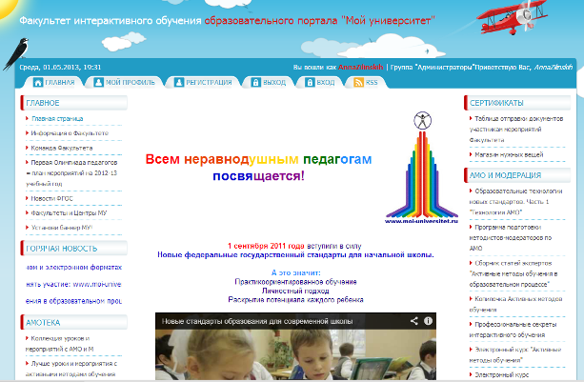

Размещение конкурсных материалов
- Войдите на сайт http://moi-amour.ru/
- Авторизуйтесь (введите свой логин и пароль, выбранные при регистрации).
- После авторизации Вы получите доступ к размещению конкурсных материалов. Перейдите в раздел Летнее АМО-ассорти и выберите в расписании АМО-ассорти ссылку на страницу Конкурса «Мое портфолио АМО»
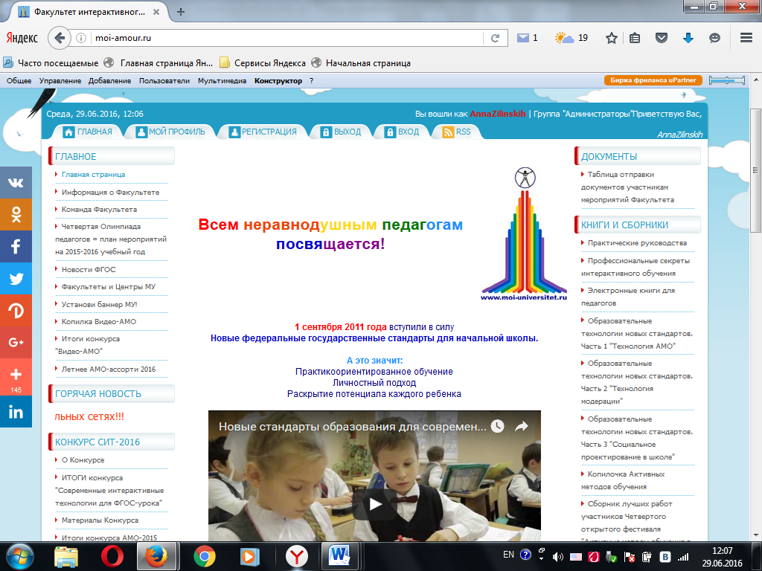

- Найдите ссылку на Блог в Расписании Конкурса
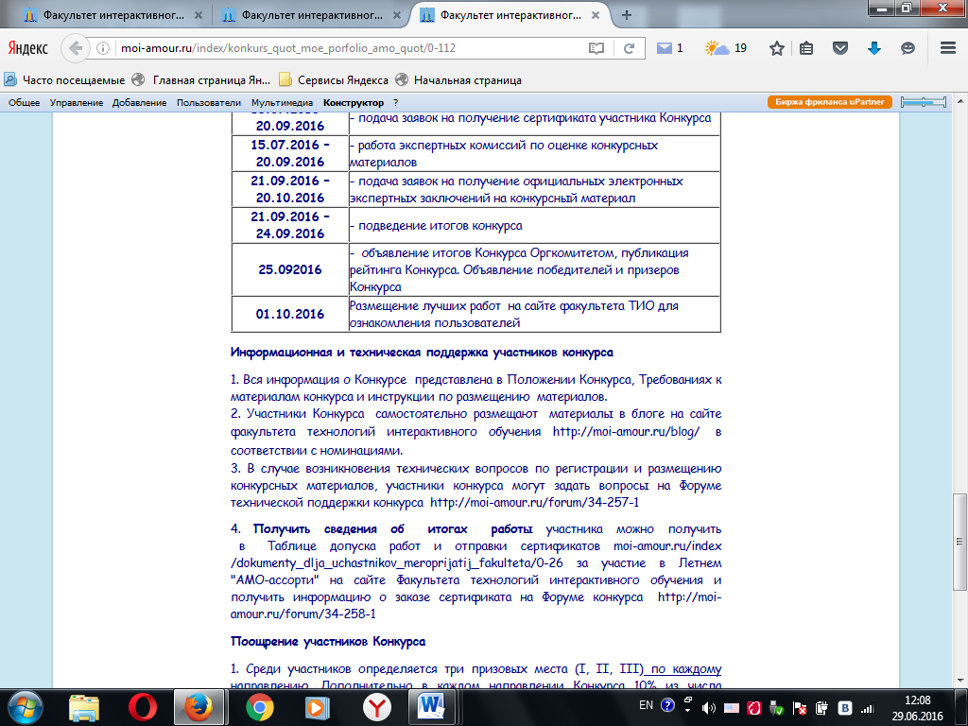

- Перейдите в раздел Добавить материал.

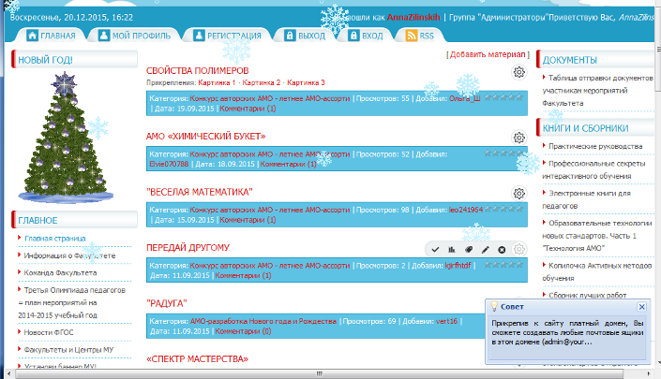

- В разделе Добавление материала необходимо заполнить поля:
- Категория *: если не выбрали категорию ранее, кликните галочку и выберите из выпадающего списка
- Название материала *:
- Краткое описание:
- Название Конкурс «Мое портфолио АМО».
- Номинация конкурса.
- Автор/ы материала/ руководитель творческого коллектива (ФИО, должность)
- Образовательное учреждение.
- Федеральный округ России (или страна СНГ для участников ближнего зарубежья)
- Республика/край
- Город/поселение.

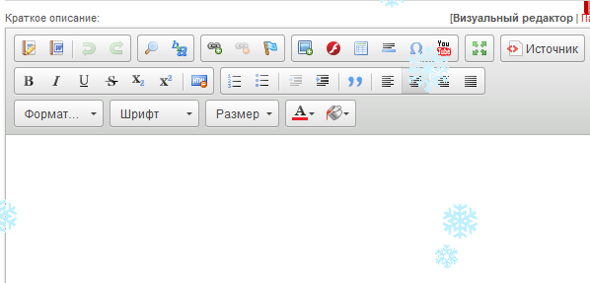
Полный текст материала:
- Название Конкурс «Мое портфолио АМО».
- Номинация конкурса.
- Автор/ы материала/ руководитель творческого коллектива (ФИО, должность)
- Краткое описание (7-8 предложений).
- Названия приложений (если они имеются).

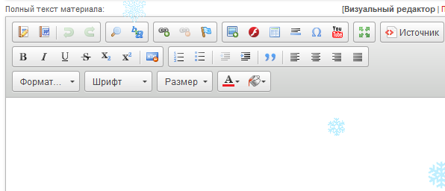
Обратите внимание: текст можно скопировать из своего конкурсного материала и вставить в поле для ввода текста, при этом форматирование не сохранится, для форматирования текста используйте ВВ-коды (выделяете фрагмент текста и нажимаете соответствующую кнопку на панели форматирования, расположенной сверху)

- После заполнения всех полей можно сохранить материал.

Обратите внимание: поля отмеченные звездочкой, обязательны для заполнения, как и поля «Краткое описание»
- Перед Вами откроется окно, подтверждающее успешное добавление Вашего конкурсного материала. ОБЯЗАТЕЛЬНО перейдите по ссылке на страницу с Вашим материалом – «Перейти на страницу материала».

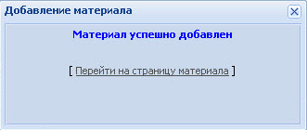
- При нажатии на ссылку «Перейти на страницу материала», Вы попадете на страницу, где представлен Ваш материал. ОБЯЗАТЕЛЬНО сохраните адрес этой страницы для того, чтобы Вы могли оперативно открывать ее. Кроме того, эту ссылку Вы будете использовать при заполнении заявки на получение сертификата участника Конкурса.
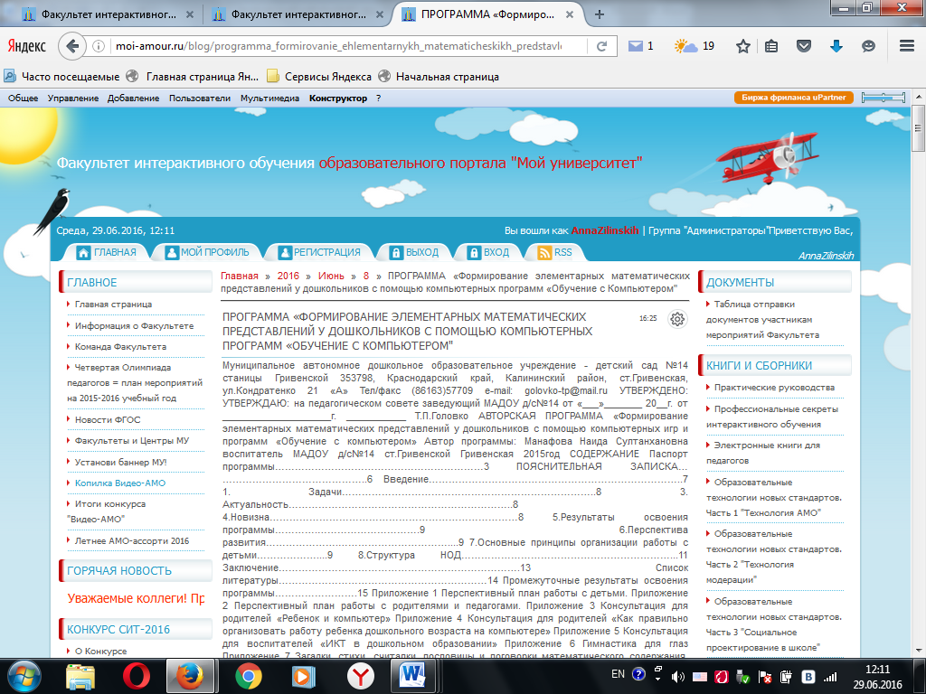

Заявка на получение сертификата.
После оформления конкурсного материала на сайте Конкурса и его допуска к участию в Конкурсе Вы можете подать заявку на получение сертификата об участии в Конкурсе и публикации материала в Интернете на сайте http://moi-amour.ru/ Для этого необходимо перейти по ссылке на страницу Летнего АМО-ассорти: http://moi-amour.ru/index/letnee_amo_assorti/0-93 и внизу страницы нажать на ссылку «Подать заявку».

ПОДАТЬ ЗАЯВКУ НА ПОЛУЧЕНИЕ СЕРТИФИКАТА

- В заявке на сертификат, при заполнении поля Ссылка на конкурсный материал, размещенный на сайте http://moi-amour.ru/ * нужно указать ТОЧНУЮ ссылку на размещение Вашего конкурсного материала на официальном сайте Конкурса.
Например: http://moi-amour.ru/load/predmety_nachalnoj_shkoly/russkij_jazyk/razlichenie_padezhej/29-1-0-1787

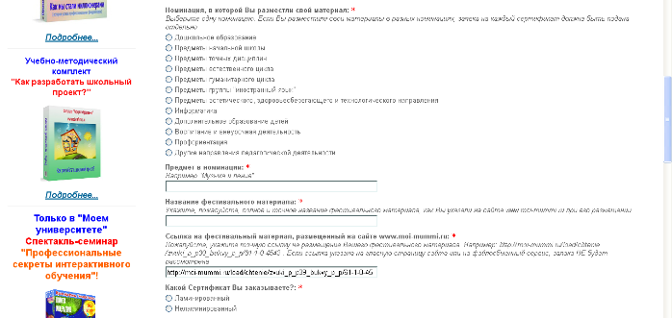

- Если Вы не сохранили эту ссылку, зайдите на страницу своего материала и скопируйте ее оттуда:
Копировать

Копировать

- Если Вы не можете найти свой материал на сайте Конкурса, http://moi-amour.ru/, вы можете воспользоваться ВТОРЫМ СПОСОБОМ поиска ссылки на страницу с Вашим Конкурсным материалом. Вы можете войти в свой «Профиль» в меню сайта (для этого обязательно нужно находиться на сайте под своим логином и паролем):

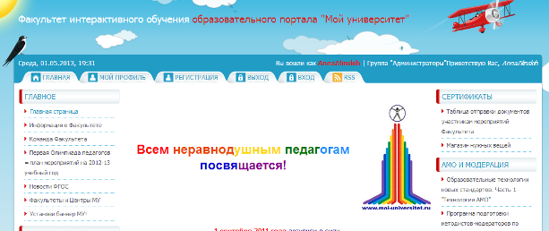
Нажать

Нажать
- В открывшемся окне выбрать ссылку «Файлы»:
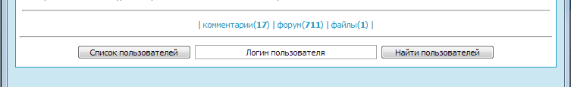

- Нажать на эту ссылку и просмотреть все размещенные Вами файлы. Открыть страницу с размещенным Вами Конкурсным материалом и скопировать ссылку на данную страницу.

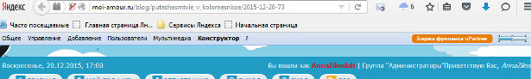
Копировать

Без указания точной ссылки на размещение описания Вашего конкурсного материала на сайте http://moi-amour.ru , заявка на получение Сертификата не будет рассматриваться.

Пожалуйста, обратите внимание
- Доработка, редактирование или иное изменение ранее размещенных Конкурсных материалов не допускается. В случае невозможности скачивания конкурсного материала из-за технической ошибки, допущенной при его размещении на официальном сайте Конкурса http://moi-amour.ru/ разрешается повторная загрузка конкурсного материала в течение 5 суток с момента сообщения об ошибке, размещенного техническим экспертом на данном сайте в разделе «Комментарии» ниже конкурсного материала, но не позднее 20.09.2016.

- Размещение материалов на сайте Конкурса – Положению происходит строго с 01.07.2016 по 20.09.2016.
- На сайте Конкурса имеется раздел «Часто задаваемые вопросы»: http://moi-amour.ru/index/chasto_zadavaemye_voprosy_po_festivalju/0-33. Если у Вас возникает какой-то вопрос по Конкурсу, пожалуйста, посмотрите данный раздел. Возможно, там уже есть ответ на Ваш вопрос.
- По всем вопросам размещения материалов, участники Конкурса могут обратиться за консультацией в комиссию технических экспертов через Форум технической поддержки по адресу http://moi-amour.ru/forum/42-346-1

Желаем удачи и творческих успехов!

С уважением,
Оргкомитет Конкурса
"Мое портфолио АМО"

